
"Мұрағаттық анықтамалар беру" мемлекеттік көрсетілетін қызмет регламентін бекіту туралы
Күшін жойған
Маңғыстау облысы әкімдігінің 2014 жылғы 06 мамырдағы № 92 қаулысы. Маңғыстау облысының Әділет департаментінде 2014 жылғы 13 маусымда № 2446 болып тіркелді. Күші жойылды - Маңғыстау облысы әкімдігінің 2015 жылғы 10 тамыздағы № 238 қаулысымен
Ескерту. Күші жойылды – Маңғыстау облысы әкімдігінің 10.08.2015 № 238 қаулысымен (жарияланған күнінен кейін күнтізбелік он күн өткен соң қолданысқа енгізіледі).
РҚАО-ның ескертпесі.
Құжаттың мәтінінде түпнұсқаның пунктуациясы мен орфографиясы сақталған.
«Мемлекеттік көрсетілетін қызметтер туралы» Қазақстан Республикасының 2013 жылғы 15 сәуірдегі Заңына сәйкес, облыс әкімдігі ҚАУЛЫ ЕТЕДІ:
1. Қоса беріліп отырған «Мұрағаттық анықтамалар беру» мемлекеттік көрсетілетін қызмет регламенті бекітілсін.
2. «Маңғыстау облысының мұрағаттар мен құжаттама басқармасы» мемлекеттік мекемесі (А. Еділхан) осы қаулының әділет органдарында мемлекеттік тіркелуін, оның «Әділет» ақпараттық-құқықтық жүйесі мен бұқаралық ақпарат құралдарында ресми жариялануын, Маңғыстау облысы әкімдігінің интернет-ресурсында орналасуын қамтамасыз етсін.
3. Осы қаулының орындалуын бақылау облыс әкімінің орынбасары Х.Х. Нұрғалиеваға жүктелсін.
4. Осы қаулы, бірақ «Мұрағат ісі саласындағы мемлекеттік көрсетілетін қызметтер стандарттарын бекіту туралы» Қазақстан Республикасы Үкіметінің 2014 жылғы 5 наурыздағы № 183 қаулысы қолданысқа енгізілгеннен бұрын емес, алғашқы ресми жарияланған күнінен кейін күнтізбелік он күн өткен соң қолданысқа енгізіледі.
Облыс әкімі А. Айдарбаев
«КЕЛІСІЛДІ»
«Маңғыстау облысының мұрағаттар
мен құжаттама басқармасы»
Мемлекеттік мекемесінің басшысы
А. Еділхан
06 мамыр 2014 жыл

Маңғыстау облысы әкімдігінің
2014 жылғы 06 мамыр
№ 92 қаулысымен бекітілген
«Мұрағаттық анықтамалар беру»
мемлекеттік көрсетілетін қызмет регламенті
1. Жалпы ережелер
1. «Мұрағаттық анықтамалар беру» мемлекеттік көрсетілетін қызметті (бұдан әрі – мемлекеттік көрсетілетін қызмет) «Маңғыстау облысының мұрағаттар мен құжаттама басқармасы» мемлекеттік мекемесі, облыстың, қаланың, аудандардың мемлекеттік мұрағаттары және олардың филиалдары (бұдан әрі – көрсетілетін қызметті беруші) жеке және заңды тұлғаларға (бұдан әрі – көрсетілетін қызметті алушы) көрсетеді.
Құжаттарды қабылдау және мемлекеттiк қызметті көрсетудің нәтижелерін беру:
1) көрсетілетін қызметті беруші;
2)Қазақстан Республикасы көлік және коммуникация министрлігі Мемлекеттік қызметтерді автоматтандыруды бақылау және халыққа қызмет көрсету орталықтарының қызметін үйлестіру комитетінің «Халыққа қызмет көрсету орталығы» шаруашылық жүргізу құқығындағы республикалық мемлекеттік кәсіпорынның филиалдары (бұдан әрі – ХҚКО);
3) www.e.gov.kz «электрондық үкiмет» веб-порталы (бұдан әрi – ЭҮП) арқылы жүзеге асырылады.
2. Мемлекеттік қызметті көрсету нысаны: электрондық және (немесе) қағаз түрінде.
3. Мемлекеттік көрсетілетін қызмет нәтижесі:
1)көрсетілетін қызметті берушіде, ХҚКО-да – мұрағаттық анықтамаларды беру;
2) ЭҮП-те – мұрағаттық анықтамалардың дайын екені туралы хабарлама.
Мемлекеттік қызметті көрсету нәтижесін беру нысаны: электрондық және (немесе) қағаз түрінде.
2. Мемлекеттік қызмет көрсету процесінде құрылымдық бөлімшелер (қызметкерлер) мен көрсетілетін қызметті берушінің іс-қимыл тәртібін сипаттау
4. Көрсетілетін қызметті беруші мемлекеттік қызмет көрсету үшін көрсетілетін қызметті алушының өтінішін және Қазақстан Республикасы Үкіметінің 2014 жылғы 5 наурыздағы № 183 қаулысымен бекітілген «Мұрағаттық анықтамалар беру» мемлекеттік көрсетілетін қызмет Стандарттың (бұдан әрі – Стандарт) 9-тармағында көрсетілген өзге де құжаттарын немесе көрсетілетін қызметті алушының электрондық сұранысын алу мемлекеттік қызмет көрсету жөніндегі рәсімдерді (іс-қимылдарды) бастауға негіздеме болып табылады.
5. Мемлекеттік көрсетілетін қызметті процесінің құрамына кіретін рәсімдер (іс-қимылдар):
1) өтінішті көрсетілетін қызмет берушінің кеңсесінде тіркеу;
2) өтінішті көрсетілетін қызметті берушінің басшысы қарау;
3) өтінішті көрсетілетін қызметті берушінің жауапты қызметкерімен қарау және мемлекеттік көрсетілетін қызмет нәтижесін ресімдеу;
4) көрсетілетін қызметті берушінің басшысы мемлекеттік көрсетілетін қызметтің нәтижесіне қол қою;
5) мемлекеттік көрсетілетін қызметтің нәтижесін көрсетілетін қызметті алушыға жолдау.
3. Мемлекеттік қызмет көрсету процесінде құрылымдық бөлімшелер (қызметкерлер) мен көрсетілетін қызметті берушінің өзара іс-қимыл тәртібін сипаттау
6.Мемлекеттік қызмет көрсету процесінде көрсетілетін қызметті берушінің мына құрылымдық бөлімшелері (қызметкерлері) қатысады:
1) көрсетілетін қызметті беруші кеңсесінің қызметкері;
2) көрсетілетін қызметті берушінің басшысы;
3) көрсетілетін қызметті берушінің жауапты орындаушысы.
7.Көрсетілетін қызметті берушінің құрылымдық бөлімшелері (қызметкерлері) арасындағы рәсімдердің (іс-қимылдардың) реттілігін сипаттау:
1) көрсетілетін қызметті беруші қеңсесінің қызметкері көрсетілетін қызметті алушының өтінішін Стандарттың 9 - тармағындағы тізбеге сәйкес қабылдайды, журналға, «е-әкімдік» «электрондық үкіметтің» аймақтық шлюзі ақпараттық жүйесі» жобасында тіркейді және көрсетілетін қызмет берушінің басшысына қарауға жібереді (он бес минут);
2) көрсетілетін қызметті берушінің басшысы көрсетілетін қызметті алушының өтінішін қарайды және көрсетілетін қызметті берушінің жауапты орындаушысына орындауға тапсырады (бір жұмыс күні);
3) көрсетілетін қызметті берушінің жауапты орындаушысы қызметті алушының өтінішін қарайды, мемлекеттік қызметті көрсету нәтижесін ресімдейді және көрсетілетін қызметті берушінің басшысына қол қоюға жібереді (күнтізбелік он бес күн).
Мемлекеттік қызметті көрсету үшін екі немесе одан да көп ұйымдардың, сондай-ақ уақыты бес жылдан асқан кезеңнің құжаттарын зерделеу қажет болған жағдайларда, көрсетілетін қызметті беруші мемлекеттік қызмет көрсету мерзімін күнтізбелік отыз күннен аспайтын мерзімге ұзарта алады, бұл туралы құжаттар тіркелген күннен бастап күнтізбелік 3 (үш) жұмыс күні ішінде көрсетілетін қызметті алушыға хабарланады;
4) көрсетілетін қызметті берушінің басшысы мемлекеттік қызмет көрсету нәтижесіне қол қояды (бір жұмыс күні);
5) көрсетілетін қызметті беруші кеңсесінің қызметкері мемлекеттік қызметті көрсету нәтижесін көрсетілетін қызметті алушыға жолдайды (он бес минут).
8.Әрбір рәсімнің (іс-қимылдың) ұзақтығын көрсете отырып, құрылымдық бөлімшелер арасындағы рәсімдердің (іс-қимылдың) реттілігін сипаттау осы «Мұрағаттық анықтамалар беру» мемлекеттік көрсетілетін қызмет регламентінің (бұдан әрі – Регламент) 1–қосымшасына сәйкес блок-схемамен сүйемелденеді.
4. Халыққа қызмет көрсету орталығымен және (немесе) өзге де көрсетілетін қызметті берушілермен өзара іс-қимыл тәртібін, сондай-ақ мемлекеттік қызмет көрсету процесінде ақпараттық жүйелерді пайдалану тәртібін сипаттау
9. Мемлекеттік қызметті алу үшін көрсетілетін қызметті алушы (немесе оның сенімхат бойынша өкілі) ХҚКО-ға Стандарттың 9-тармағында көрсетілген қажетті құжаттарды ұсынады.
10. Көрсетілетін қызметтi алушының жеке басын растайтын құжаттардың мәліметтерін ХҚКО-ның қызметкерi мемлекеттік органдардың уәкiлеттi адамдарының электрондық-цифрлық қолтаңбасымен (бұдан әрі – ЭЦҚ) куәландырылған электрондық деректер нысанында тиiстi мемлекеттiк ақпараттық жүйелерден алады.
Егер Қазақстан Республикасының заңдарында өзгеше көзделмесе, мемлекеттік қызметтер көрсету кезінде ХҚКО-ның қызметкері мемлекеттік ақпараттық жүйелерде қамтылған заңмен қорғалатын құпияны құрайтын мәліметтерді пайдалануға көрсетілетін қызметті алушының жазбаша келісімін алады.
11.ХҚКО-ның қызметкері түпнұсқаларды құжаттардың электрондық көшірмелерімен түпнұсқалығын салыстырып тексереді, одан кейін түпнұсқаларды көрсетілетін қызметті алушыға қайтарады.
12. Құжаттарды ХҚКО арқылы қабылдаған кезде көрсетілетін қызметті алушыға:
өтініштің нөмірі мен қабылданған күні;
сұрау салынған мемлекеттік көрсетілетін қызметтің түрі;
қоса берілген құжаттардың саны мен атаулары;
құжаттарды беретін күні (уақыты) мен орны;
құжаттарды ресімдеуге өтінішті қабылдаған ХҚКО қызметкерінің тегі, аты, әкесінің аты;
көрсетілетін қызметті алушының тегі, аты, әкесінің аты, көрсетілетін қызметті алушы өкілінің тегі, аты, әкесінің аты және олардың байланыс телефондары көрсетілген тиісті құжаттардың қабылданғаны туралы қолхат беріледі.
13. Көрсетілетін қызметті алушы мемлекеттік көрсетілетін қызметтің стандартында көзделген тізбеге сәйкес құжаттар топтамасын толық ұсынбаған жағдайда, ХҚКО-ның қызметкері құжаттарды қабылдаудан бас тартады және мемлекеттік көрсетілетін қызмет Стандарттың 2-қосымшасына сәйкес нысан бойынша қолхат береді.
14. ХҚКО-да мемлекеттік көрсетілетін қызметтің дайын нәтижесін оның қызметкері қолхат негізінде, жеке басты куәландыратын құжатты және (немесе) сенім білдірілген адамның өкілеттілігін растайтын құжатты ұсынған кезде (көрсетілетін қызметті алушының немесе сенім білдірілген адамның жеке басын сәйкестендіру үшін) береді.
15.Көрсетілетін қызметті алушы көрсетілген мерзімде мемлекеттік көрсетілетін қызметтің нәтижесін алуға жүгінбеген жағдайда, ХҚКО оның бір ай бойы сақталуын қамтамасыз етеді, одан кейін оны көрсетілетін қызметті берушіге береді.
16.Қажет етілмеген мемлекеттік көрсетілетін қызметтің нәтижесін көрсетілетін қызметті беруші өтініште көрсетілген мекенжай бойынша көрсетілетін қызметті алушыға пошта байланысы арқылы жолдайды;
17.ХҚКО-ға хабарласу тәртібінің сипаттамасы осы регламенттің 2 қосымшасына сәйкес графикалық нысанда келтірілген.
18. ЭҮП арқылы мемлекеттік қызмет көрсету кезінде көрсетілген қызмет беруші мен көрсетілген қызмет алушының жүгіну және рәсімдердің (іс-қимылдардың) реттілігінің сипаттамасы.
Көрсетілетін қызметті алушы өтінішті ЭҮП арқылы береді, бұл сұрау салу көрсетілетін қызметті берушінің қарауына жіберіледі.
Ескертпе: көрсетілетін қызметті алушы ЭҮП-ке тіркелуі және авторизациялануы тиіс.
Көрсетілетін қызметті алушы мемлекеттік қызметті алуға өтініш жасауы үшін ЭҮП «Мұрағаттық анықтамалар беру» таңдайды. ЭҮП көрсетілетін қызметті алушы туралы деректерді автоматты түрде толтыра отырып, сұрау салуды берудің бастапқы адымын қалыптастырады.
Көрсетілетін қызметті алушы өтініштің электронды көшірмесін, жеке басын куәландыратын құжаттың электронды көшірмесін, құжаттың электронды көшірмесін, тіркейді.
Көрсетілетін қызметті алушы оны ЭЦҚ-мен қол қоя отырып, сұрау салуды сақтайды.
ЭҮП арқылы көрсетілетін қызметті алушының «жеке кабинетінде» мемлекеттік көрсетілетін қызметтің нәтижесін алатын күнін көрсете отырып, мемлекеттік қызмет көрсету үшін сұрау салудың қабылданғаны туралы мәртебе көрінеді.
Көрсетілетін қызметті берушінің ЭҮП арқылы көрсетілген қызметті алушының жеке өзі жүгінген кезде өтініш тәртібін рәсімдердің (іс-қимылдардың) реттілігінің сипаттамасы:
1.көрсетілетін қызметті берушінің кеңсесінің қызметкері құжаттар түскен күннен бастап алынған құжаттарды ЭҮП ішінде тіркеуден өткізеді және ЭҮП арқылы көрсетілетін қызметті беруші басшысының қарауына береді (он бес минут);
2.көрсетілетін қызметті берушінің басшысы құжаттар түскен күннен бастап жауапты орындаушыға жібереді (бір жұмыс күні);
3) жауапты орындаушысы өтінішті ЭҮП арқылы алған сәттен бастап көрсетілетін қызметті алушының өтінішін қарайды, содан кейін көрсетілетін қызметті берушінің басшысына қол қоюға жібереді (күнтізбелік он бес күн).
Мемлекеттік қызметті көрсету үшін екі немесе одан да көп ұйымдардың, сондай-ақ уақыты бес жылдан асқан кезеңнің құжаттарын зерделеу қажет болған жағдайларда, көрсетілетін қызметті беруші мемлекеттік қызмет көрсету мерзімін күнтізбелік отыз күннен аспайтын мерзімге ұзарта алады, бұл туралы құжаттар тіркелген күннен бастап (күнтізбелік үш күн) көрсетілетін қызметті алушыға хабарланады.
4) көрсетілетін қызметті берушінің басшысы мемлекеттік көрсетілетін қызметтің нәтижесіне қол қояды (бір жұмыс күні).
Көрсетілетін қызметті берушінің уәкiлеттi тұлғаның ЭЦҚ – мен куәландырылған мемлекеттік көрсетілетін қызметтің нәтижесі электрондық құжат нысанында қызметті алушының «жеке кабинетіне» жолданады.
ЭҮП арқылы мемлекеттік қызмет көрсетуде тартылған ақпараттық жүйелердің өзара функционалдық іс-қимыл диаграммасы осы регламенттің 3-қосымшасында келтірілген.
19. Мемлекеттік қызмет көрсету процесінде рәсімдердің (іс-қимылдардың) ретін, көрсетілетін қызметті берушінің құрылымдық бөлімшелерінің (қызметкерлерінің) өзара іс-қимылының толық сипаттамасы, сондай-ақ басқа да қызмет берушілермен және (немесе) ХҚКО-мен мемлекеттік қызмет көрсету процесіндегі өзара іс-қимылының тәртібі және ақпараттық жүйелерді пайдалану тәртібі осы Регламенттің 4-қосымшасына сәйкес мемлекеттік қызмет көрсету бизнес-процестерінің анықтамалығында көрсетіледі. Мемлекеттік қызмет көрсетудің бизнес-процестерінің анықтамалығы көрсетілетін қызмет берушінің интернет-ресурсында орналастырылады.
Ескерту. 19 - тармақпен толықтырылсын- Маңғыстау облысының әкімдігінің 21.11.2014 № 286(жарияланған күнінен кейін күнтізбелік он күн өткен соң қолданысқа енгізіледі) қаулысымен.
«Мұрағаттық анықтамалар беру»
мемлекеттік көрсетілетін қызмет
регламентіне 1- қосымша
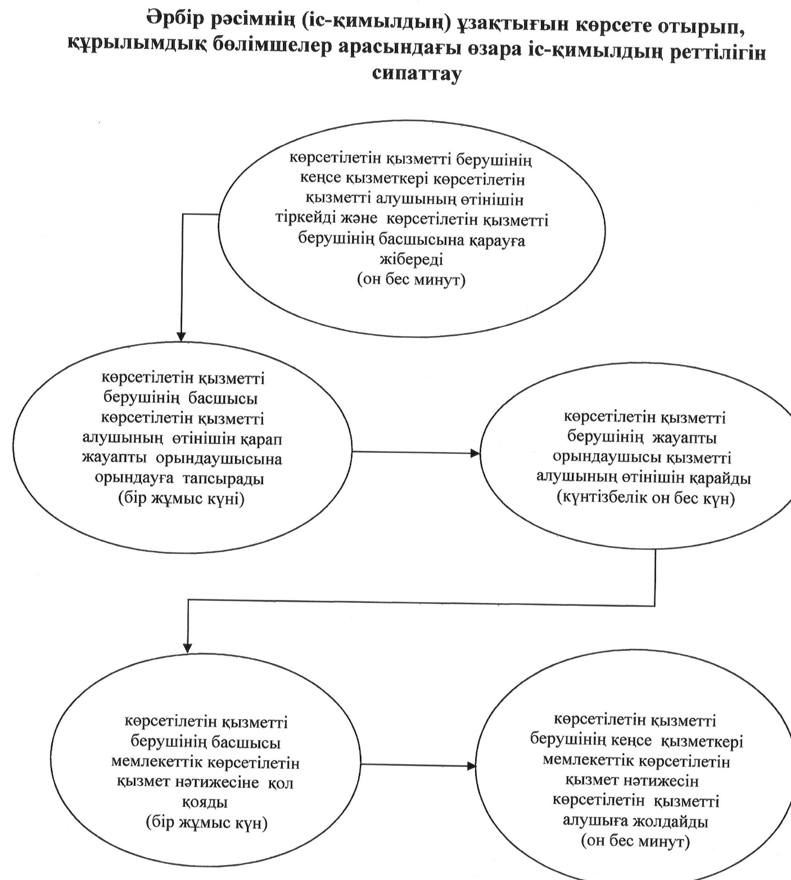
«Мұрағаттық анықтамалар беру»
мемлекеттік көрсітілетін қызмет
регламентіне 2 - қосымша
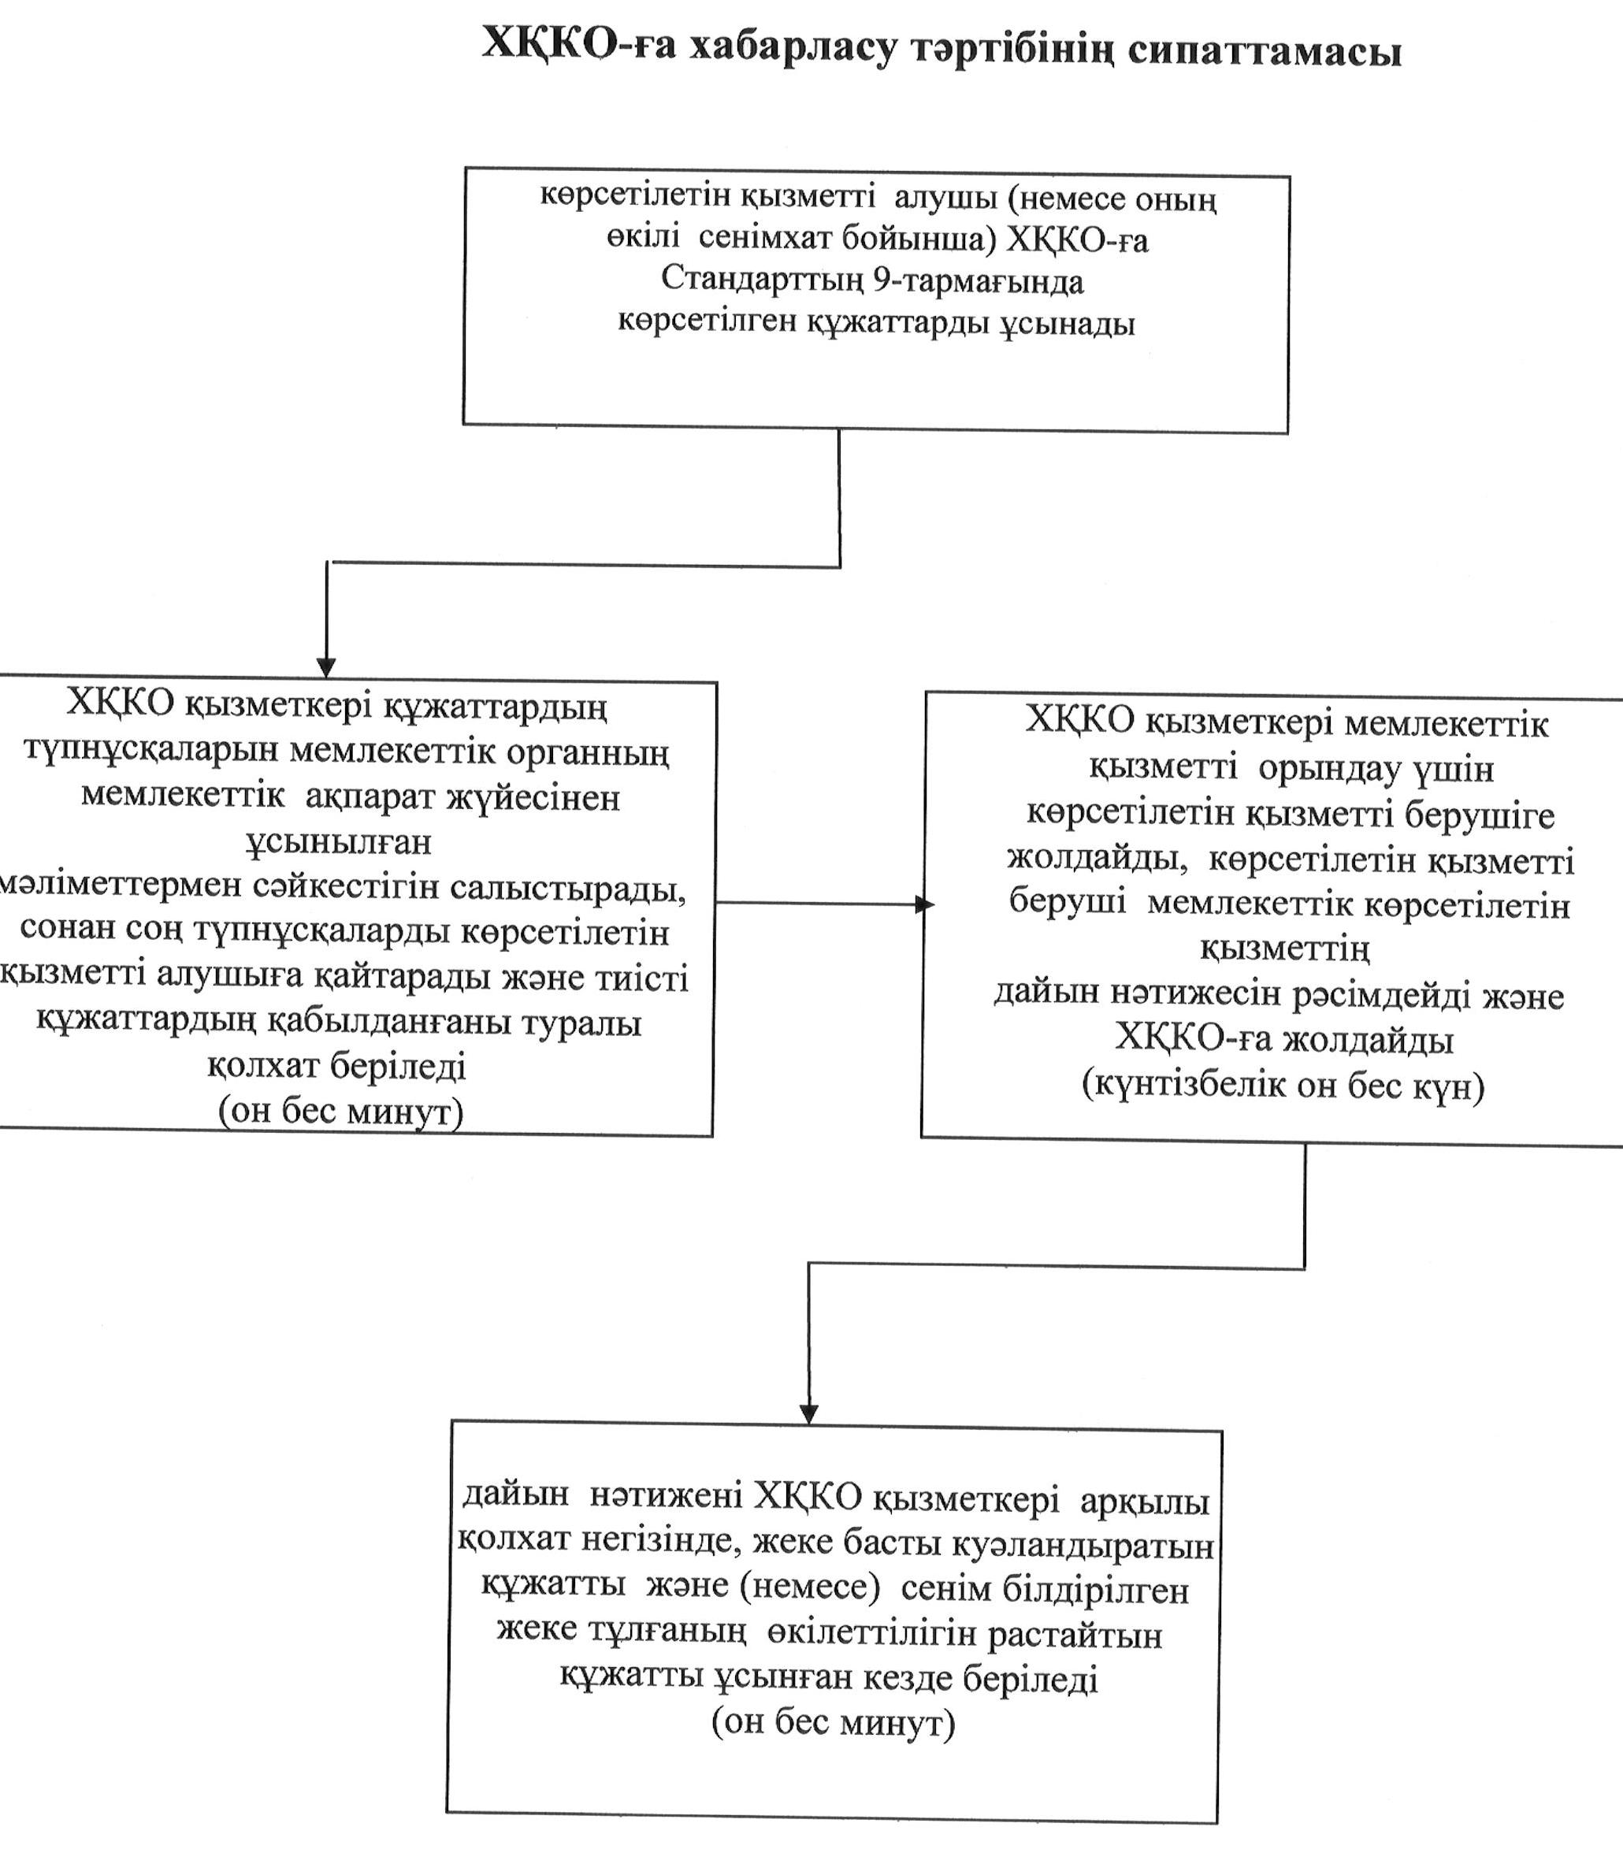
«Мұрағаттық анықтамалар беру»
мемлекеттік көрсітілетін қызмет
регламентіне 3-қосымша
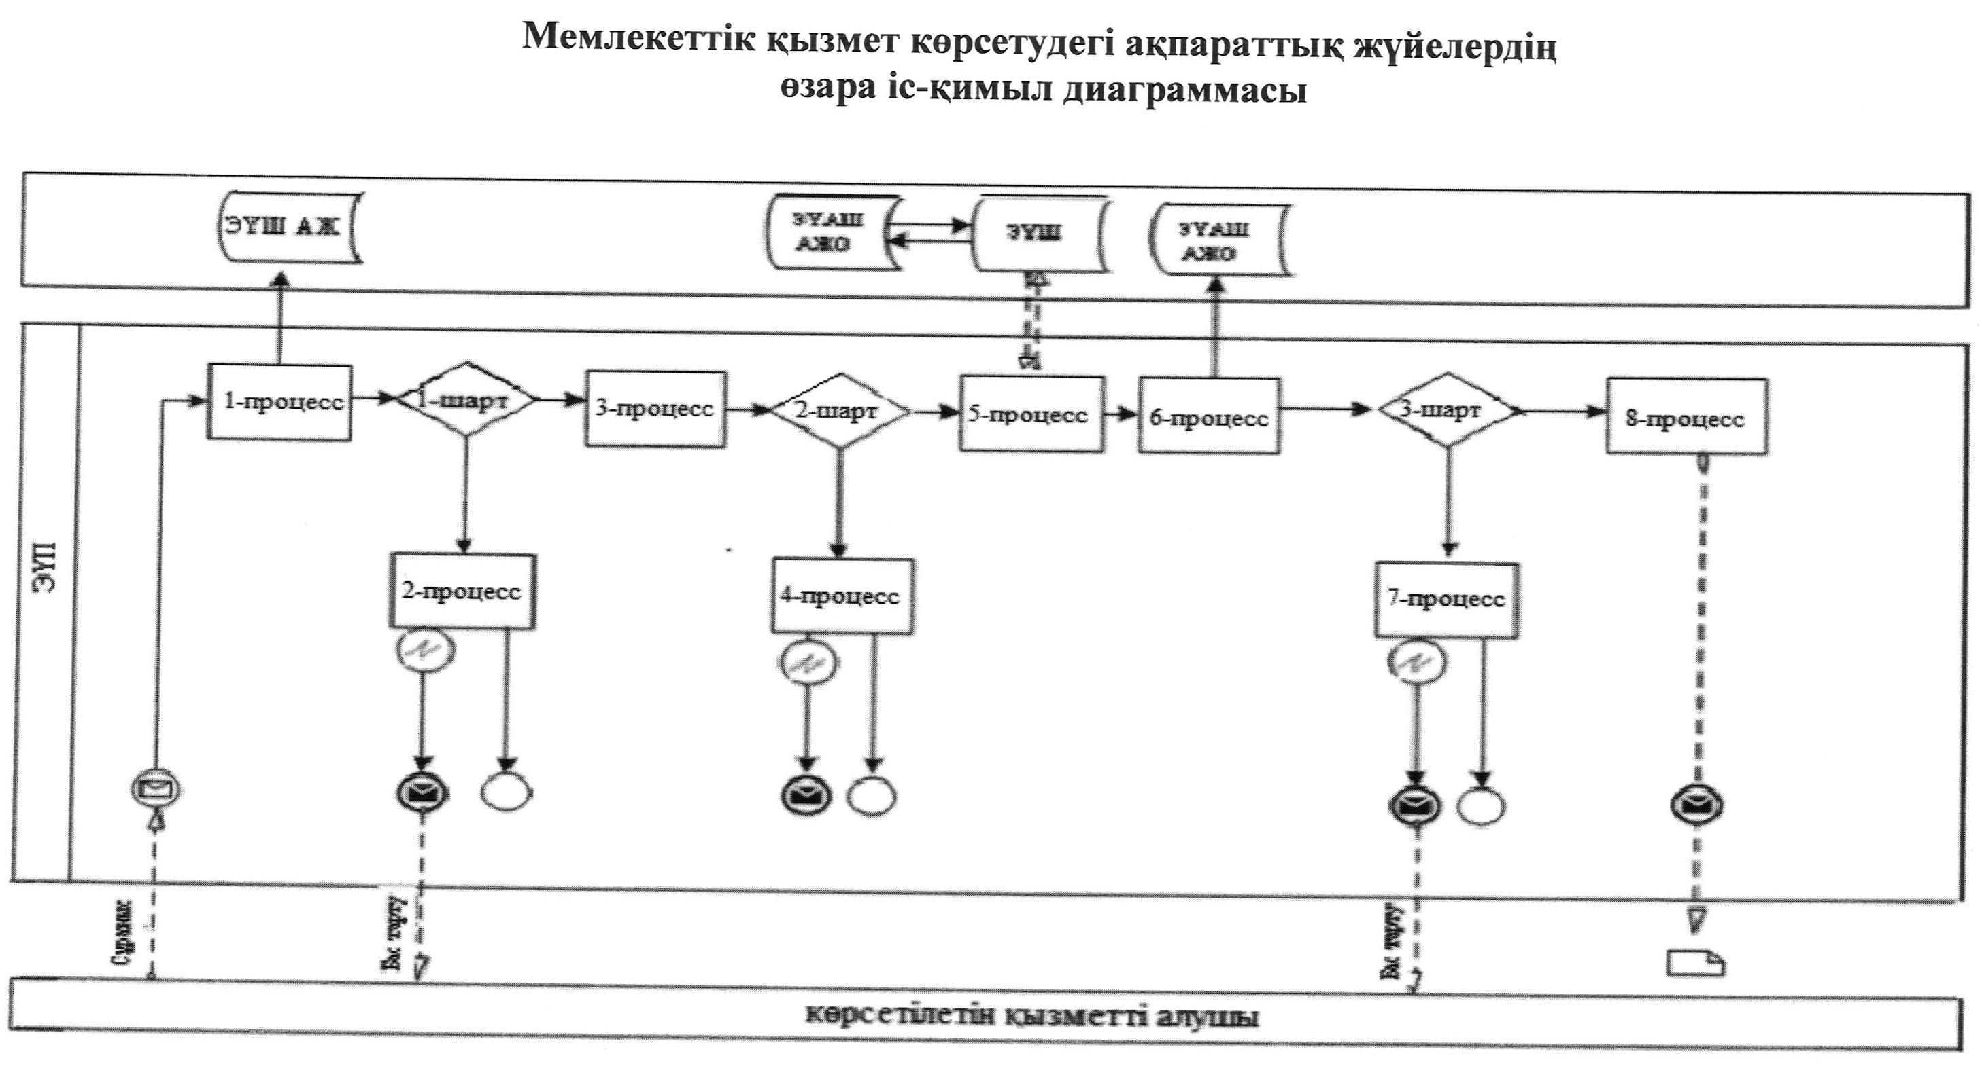

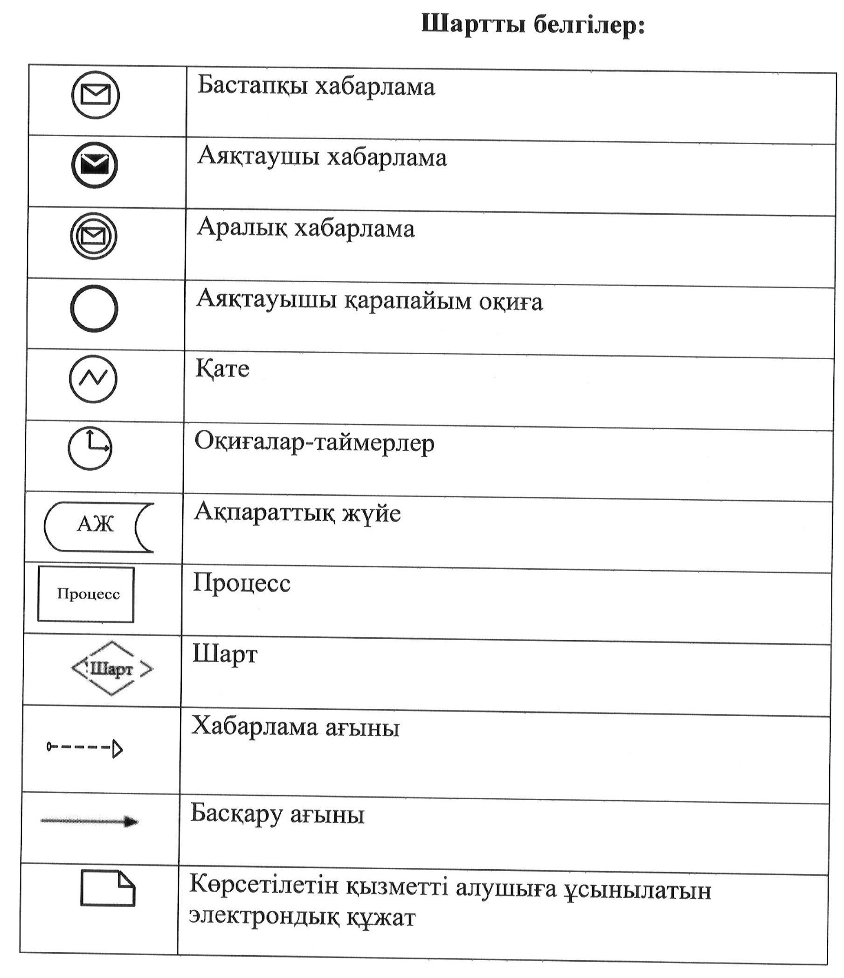

«Мұрағаттық анықтамалар беру»
мемлекеттік көрсетілетін қызмет
регламентіне
4- қосымша
Ескерту. 4 - қосымшамен толықтырылсын- Маңғыстау облысының әкімдігінің 21.11.2014 № 286(жарияланған күнінен кейін күнтізбелік он күн өткен соң қолданысқа енгізіледі) қаулысымен.
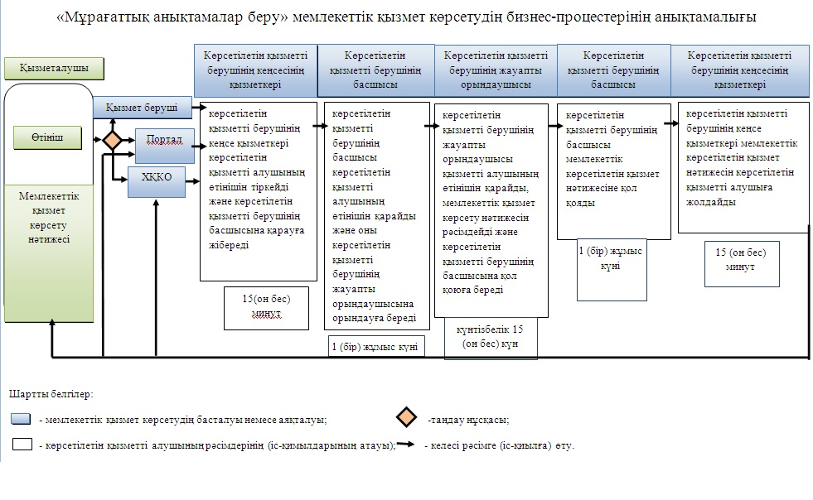

© 2012. Қазақстан Республикасы Әділет министрлігінің «Қазақстан Республикасының Заңнама және құқықтық ақпарат институты» ШЖҚ РМК

